Programmatic access to biomedical databases
Acceder a bases de datos desde los programas. Acceder de forma interactiva, para hacer consultas o para bajar los datos y procesarlos.

http:\\ es el primer protocolo sobre internet que se inventó. Es el que nos permite navegar por internet.
Un protocolo es un lenguaje en el que interactúan las dos partes.
Si queremos hacer esto desde un programa tenemos que usar un protocolo intermedio para hablar con la base de datos.

API REST
API » application programming interface. Un protocolo en el que acuerdas con otra parte con la que vas a interactuar para entenderos.
Todas las apps exponen un API REST hacia fuera, llamados endpoints: hay ciertas funciones que se pueden llamar para que esa aplicación haga cosas.
De manera que se puede hacer una especie de cliente de GoogleDrive(por ejemplo) desde Python.
De esta forma podemos reutilizar elementos que ya existen para nuestro proposito.
Esto ofrece mucha interoperabilidad.

Hay que aprender las operaciones que las API’s nos permiten hacer.

Querying on-line databases
En nivel de abstracción se refiere a lo cercano que está la query de l
1. Local database copy » manera de menor extraccion (mas sencilla)
2. Filling query form » Databases que necesita que accedas desde un formulario. Python puede rellenar este formulario como si fuera un humano haciendolo
3. Peticiones HTTP directas
4. Uso especifico del API

Local copy
https://www.ensembl.org/info/data/index.html
Accedemos a esta base de datos. Trabajar con ficheros locales, local copy, es muy lento. Para descargar los ficheros podemos usar el comando:
wget+URL donde está el fichero
Sirve para descargar cualquier fichero (es importante que la URL sea un fichero)

Filling in query forms

Si vamos cambiando el numero de ID, podemos ir accediendo a URL diferentes.

https://www.amazon.es/carrito/dbfetch?db=ena_sequence

Servidor endpoint (URL) ”?” separa los argumentos

deya@deya-X555LA:~$ ping amazon.es (ping sirve para ver el id del servidor, y ve si está activo)

PING amazon.es (54.239.33.90) 56(84) bytes of data.

64 bytes from 54.239.33.90 (54.239.33.90): icmp_seq=1 ttl=235 time=44.9 ms

64 bytes from 54.239.33.90 (54.239.33.90): icmp_seq=2 ttl=235 time=42.1 ms

64 bytes from 54.239.33.90 (54.239.33.90): icmp_seq=3 ttl=235 time=50.0 ms

server id

En esta URL: https://www.ebi.ac.uk/Tools/dbfetch/dbfetch?db=ena_sequence&id=J00231&style=raw

Si quitamos todos los argumentos desde la ? en adelante, vamos al formulario donde ser realiza la busqueda: Si escribimos algo en la busqueda podemos ver como los parametros cambian. Si modificamos los numeros de ID J00231 podemos obtener todos los files de los identificadores que estamos buscando.

Con wget https://www.ebi.ac.uk/Tools/dbfetch/dbfetch?db=ena_sequence&id=J00231&style=raw podemos descargar desde BASH el fichero directamente. Creando un bucle se podría acceder a todos los que necesitemos.

Ninguna de estas dos maneras son muy recomendables.

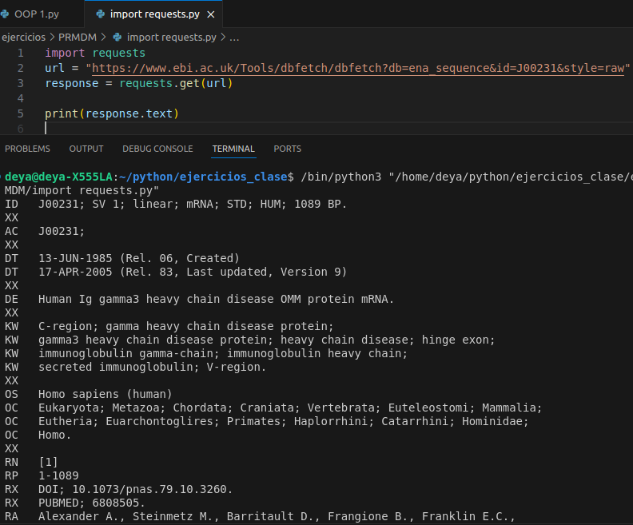
Programmatic access – Python requests library

Con install requests podemos hacer peticion a cualquier URL desde python.

Queremos cambiar el ID:

Para cambiar en una cadena un trozo de la cadena:

dna_id=input(“...”)

url=f”http…...id={dna_id}style=raw”

import requests

# J00231
id = input("Type the desired ID, please: ")

# Define the URL
# Only for Python 3
ebi_url = f'https://www.ebi.ac.uk/Tools/dbfetch/dbfetch?db=ena_sequence&id={id}&style=raw'
# Valid in Python 2.x
ebi_url = 'https://www.ebi.ac.uk/Tools/dbfetch/dbfetch?db=ena_sequence&id={}&style=raw'.format(id)

# Search Dbfetch tool
response = requests.get(ebi_url) # el metodo get the requests trae el contenido del fichero

# Inspect some attributes of the `requests` repository
print(response.text)

High level APIs (SDKs)

SOA: Data Exchange

Any SOA can chose among several languages to exchange data with its clients (mostly for results but also for queries). Some of them are:

■ Plain Text (Too simple! But why not?): Con lo que hemos estado trabajando

■ HTML (HyperText Markup Language): Código fuente de la web

■ XML (eXtensible Markup Language) : Código fuente de la web, pero mucho mas complejo que el HTML

■ JSON (JavaScript Object Notation)

Exchanging Data: JSON

Funcionalmente es un diccionario de Python.

Es un formato, una forma de estructurar la información.

Se puede usar en cualquier lenguaje. Permite estructurar información compleja, con pares de clave:valor y listas.

Para poder pasar información desde python, transformamos un diccionario en una cadena formato JSON que lo representa. Todas las bases de dato, utiliza JSON por defecto, tendriamos que ponerle raw para que nos de el formato texto en plano.

JSON tiene las mismas instrucciones que diccionarios: los key deben ser cadena, los valores pueden ser cadenas, listas u otras estructuras.

json.loads (load string) : convierte un diccionario JSON en cadena

Json.dumps : … CHECK

HTTP Protocol

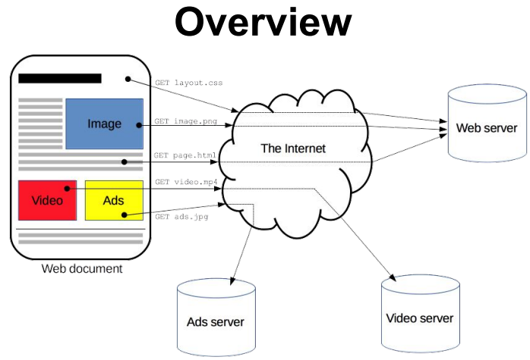
Es un protocolo cliente | servidor. Hay una parte esperando, la peticion se inicia por el cliente (nuestro servidor).

Una pagina web es una colección de recursos. Y todos esos elementos pueden estar en sitios diferentes, servidores diferentes. Cuando la pagina cambia, el navegador va reciviendo esos recursos y va pidiendolos a donde corresponda con el protocolo http.

The web stack, todos los protocolos que hacen que internet funcione:
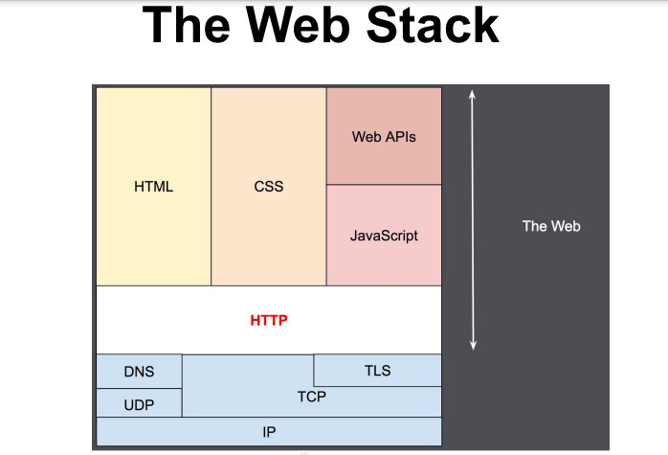

HTTP Se diseño para que sea readable por el humano. No tiene estado, no nos reocuerda. Cuando un cliente (por ej nuesro prog Python) quiere comunicarse con el servidor, hace una conexión, establece un vinculo virtual entre nuestra maquina y la maquina destino.

HTTP Flow » las peticiones son puro texto, no hay datos binarios en protocolos.

Verbo, url, cabeceras

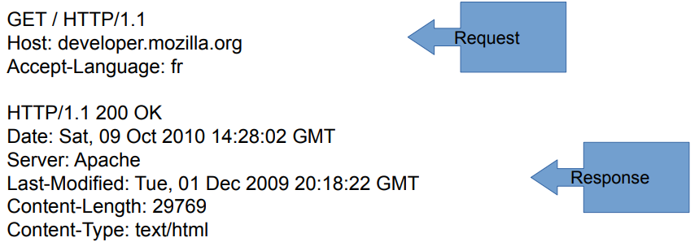
Error 404 NOT FOUND » si ponemos una web que no existe

Si te conectas te devuelve un 200 OK.

Puertos: un servido web (es una maquina, data centers), para una misma direccion IP le asignamos un puerto. Si queremos dar a un servidor mas de un solo servicio (servicio web u otro), a la direccion IP se le añade “:” y otro numero.

Con ping url (podemos ver la direcion IP de un sitio)

150.244.214.237 (dirección IP de la UAM) Los numeros de la direccion IP van de 0 a 255.

80 – HTTP

443 – HTTPS (donde corren todos los servidores web del mundo)

GET / HTTP/1.1 > La misma conexión que realizaria el buscador si mandamos a abrir una direccion url

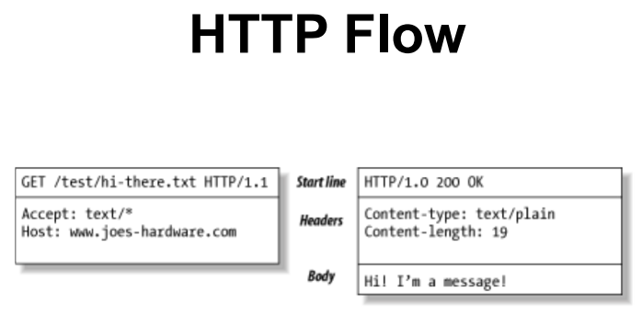

Codigos de retorno:
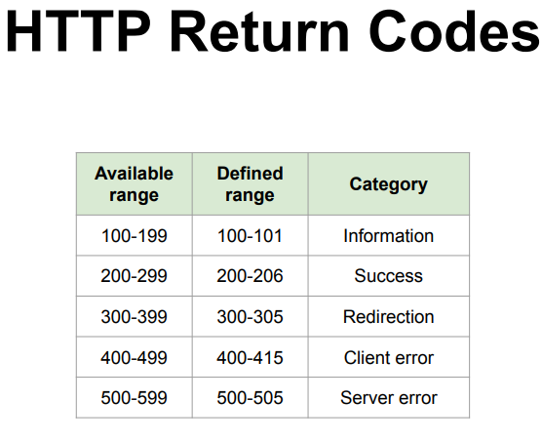

https://rest.ensembl.org/documentation/info/transcript_haplotypes_get

Dado esto: construir el codigo python que puede llamarlo.

Los get points (en este caso): GET transcript_haplotypes/:species/:id

Son la petición HTTP que tenemos que escribir tal cual.

:id es una variable (lo que sustituimos en el buscador). El resto es fijo.

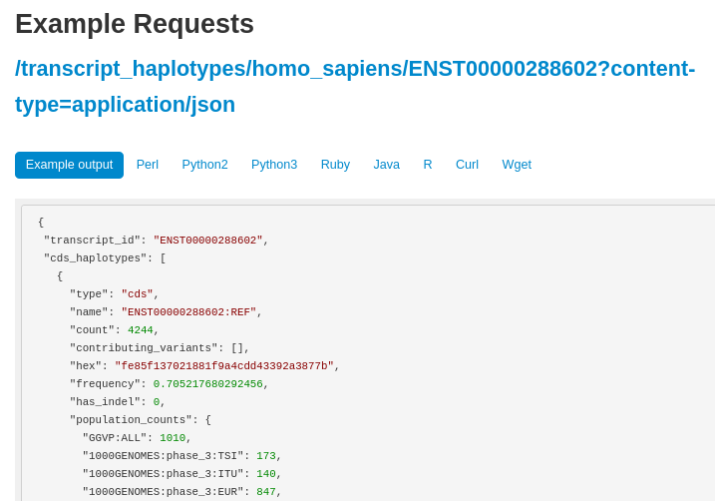
Tambien nos da un posible codigo python que usar.

POST Method

En Python el GET se sustituye por un POST. Get para obtener información, post para mandar (x ej cuand mandamos un formulario).
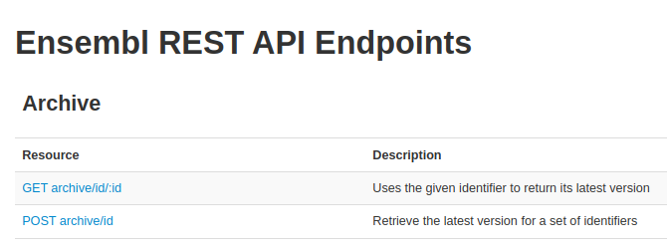

Peticion GET y POST, la diferencia de estas peticiones son

GET codifica las variables en la URL (con get podriamos pedir solo 1 id)

GET /user:oscar & password:

POST codifica las variables en el cuerpo del mensaje (no se ve en la URL)

POST / (con post podriamos mandar una lista de id’s)

[parámetros]

Debido a la posibilidad de mandar una lista de id’s este API de request datos es de tipo POST

Example REQUEST:

- import requests, sys
- server = "https://rest.ensembl.org"
- ext = "/archive/id/ENSG00000157764?"

- r = requests.get(server+ext, headers={ "Content-Type" : "application/json"})

- if not r.ok:
- r.raise_for_status()
- sys.exit()

- decoded = r.json() (convierte lo que obtenemos (que es una cadena) en json)
- print(repr(decoded))

GET info/data

Shows the data releases available on this REST server. May return more than one release (unfrequent non-standard Ensembl configuration).

Parameters

Required

No required parameters

Example output
{
"releases": [
113
]
}

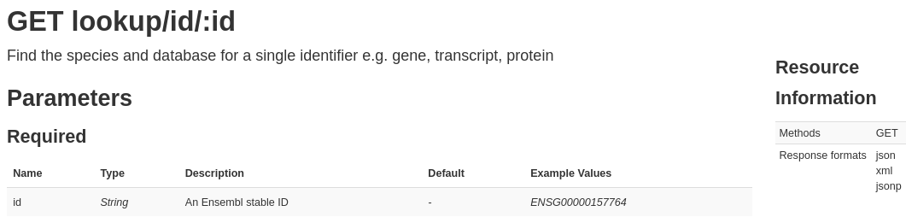
¿Como escribir código?

1. Ver parámetros requeridos:

Import requests, sys

server = "https://rest.ensembl.org"
ext = "/lookup/id/ENSG00000157764?expand=1"

2. Ver resource Information

2. Añadir parámetros opcionales:

ext = "/lookup/id/ENSG00000157764?expand=1&db_type=otherfeatures"

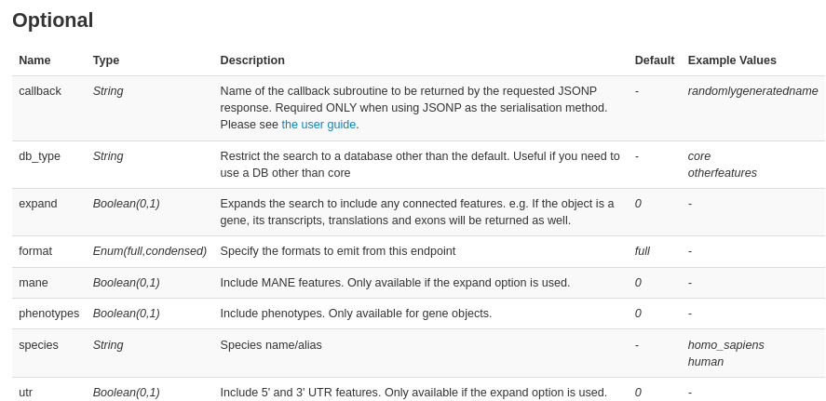

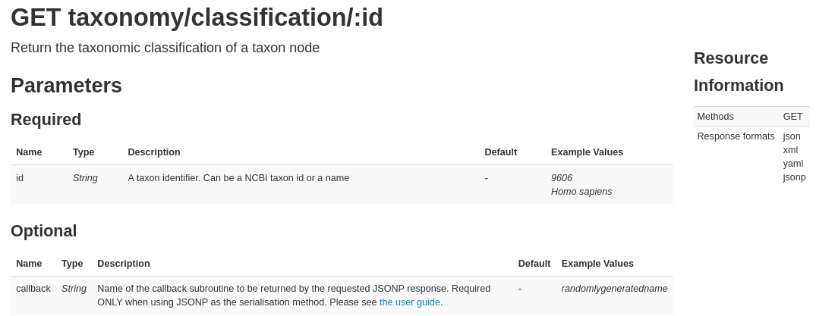
import requests, sys
import json

server="https://rest.ensembl.org/"
ext="taxonomy/classification/9606?callback=randomlygeneratedname"

r = requests.get(server+ext, headers={ "Content-Type" : "application/json"})

if not r.ok: #detectar si hay errores
r.raise_for_status()
sys.exit()

#en r.text tenemos una cadena que devuelve jason
leer = json.loads(r.text)
print((json.dumps(leer, indent = 2)))

El acceso a API’s suele estar controlado, para ello hay que crearse un API Key. Un numero que pide el API para poder utilizarlo. Éste API key lo vamos a utilizar como parámetro en el header. Dando el API key constantemente al servidor, podemos informar al servidor de quien somos. Es equivalente al usuario y contraseña.

NIVEL 4 de API rest también viene como SDK. Están bien documentadas, y tienen ejemplos de código. El código viene ya hecho practicamente.

Hacer ejercicios de JSON y de la hoja de REQUEST.

